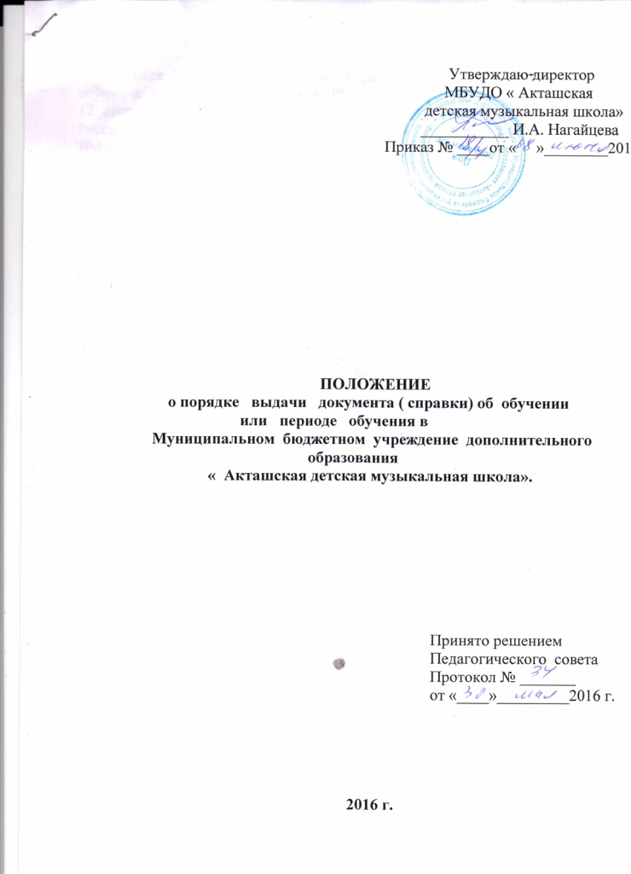
Настоящее Положение о порядке выдачи справки об обучении или периоде обучения в МБУ ДО « Акташская ДМШ» разработано в соответствии с частью 12 статьи 60 Федерального закона от 29.12. 2012 № 273-ФЗ « Об образовании в Российской Федерации», локальными актами, Уставом МБУ ДО « Акташская ДМШ».
Справка об обучении в МБУ ДО « Акташская ДМШ» выдаются обучающимся выпускных классов , освоившим образовательные программы не в полном объеме, не допущенным к итоговой аттестации и ( или) не прошедшим итоговую аттестацию .
Справки об обучении в МБУ ДО « Акташская ДМШ» выдаются обучающимся , не завершившим обучение, на основании решения Педагогического Совета. Справки выдаются не позднее 10 дней после даты издания приказа о выдаче обучающимся справок в связи с неудовлетворительными итоговыми оценками и не прохождением итоговой аттестации.
Справка об обучении выдается под личную подпись обучающемуся в МБУ ДО « Акташская ДМШ» при предъявлении им документа , удостоверяющего личность, либо родителям ( законным представителям) на основании документов, удостоверяющих их личность, либо иному лицу на основании документа , удостоверяющего личность, и оформленной в установленном порядке доверенности.
Для регистрации выданных справок в Книгу учета бланков и выдачи свидетельств об окончании школы вносится соответствующая запись.
Справки , не полученные выпускниками в год окончания ДМУ ДО « Акташская ДМШ» , хранятся в организации до их востребования.

